Отечество – 2024
Министерство просвещения Российской Федерации
Министерство общего и профессионального образования
Ростовской области
Образовательная организация
Муниципальное бюджетное образовательное учреждение Заветинская средняя общеобразовательная школа №1
Региональный этап Всероссийского конкурса исследовательских краеведческих работ обучающихся «Отечество»
Номинация «Летопись родного края»
«Улица, что в имени твоём?»
Подготовила: Гнилорыбова Юлия Алексеевна
обучающаяся 11 класса МБОУ Заветинской СОШ №1
347430. Ростовская обл., Заветинский район,
с. Заветное, ул. Ломоносова, 2.
Домашний адрес:347430. Ростовская обл.,
Заветинский район, с. Заветное, пер. Горького, 39
Т. 89612730953
Руководитель: Мельникова Ирина Михайловна
МБОУ Заветинской СОШ №1.
347430. Ростовская обл., Заветинский район,
с. Заветное, ул. Ломоносова, 2.
Т. 89612730953
Заветное
2024г.
СОДЕРЖАНИЕ
- Введение……………………………………………………………………….3-4
- Основная часть …………………………………………………………. …..5-14
2.1. Переулок Терехова……………………………………………….6-8
2.2. Переулок Колесова……………………………….......................8-11
2.3. Улица Дорошкевича………………………………………........11-15
3. Заключение……………………………………………………………………….16
4. Список литературы………………………………………………………………17
5. Приложение………………………………………………………………………18

Улицы, площади, дома напоминают…
Напоминают, и бывает «скорбно молчат».
В. Сухомлинский.
Введение
Давайте задумаемся, кто из нас знает, в честь кого названы улицы и переулки в наших городах, поселках и хуторах? Мы каждый день ходим по ним, не обращая внимания на таблички с названиями. В России много названий улиц и переулков, которые встречаются и повторяются в больших городах и маленьких сёлах. А есть названия, которые являются уникальными и неповторимыми. Часто, история улицы или переулка тесно связана с историей жизни человека. Они немые свидетели и хранители истории наших предков. Если прислушаться, то они могут рассказать много интересного.
Проблема: Во время внеклассного мероприятия мы познакомилась с исследовательской работой «Аллея Героев» 2017 года, в которой шла речь об улицах Нехаева и Куценко которые получили своё название в честь героев Великой Отечественной войны. Эта работа вызвала у меня большой интерес. Мне было интересно узнать, кем был человек, в честь которого названа улица, на которой я живу. У меня возникли вопросы: Какие ещё улицы и переулки нашего села обязаны своим названием таким же героическим личностям? Кем были эти люди? Почему их именами назвали улицы и переулки?
По моему мнению, данная работа актуальна, так как изучение названий улиц и переулков поможет лучше узнать историю нашего села и страны.
Объект исследования – история села Заветного.
Предмет исследования – улицы и переулки села Заветного.
Цель исследовательской работы - изучить биографии людей, в честь которых улицы и переулки села Заветного получили своё название.
Задачи:
- изучить документы, о переименовании улиц и переулков села Заветного в разные периоды времени;
- узнать какие улицы и переулки носят имена людей оказавших влияние на историю села Заветного и изучить их биографию;
- рассказать о результатах своего исследования.
Гипотеза: для первоначального ответа на проблемный вопрос предположу, что в селе Заветном есть улицы, которые названы в честь людей совершивших какие-то героические поступки во имя Родины и других людей. Вероятно, совершённые подвиги стоили им жизни, и благодарные потомки, чтобы увековечить имена героев назвали в их честь улицы.
Методы и приёмы исследования: изучение печатных источников, анализ, описание изучаемого вопроса.
Теоретическая значимость работы определяется тем, что выводы, сделанные в ходе исследования, позволяет лучше понять историю нашего села.
Практическая ценность работы заключается в том, что результаты исследования могут быть использованы во внеклассной деятельности, краеведческой работе, переданы в Школьный музей.
Характеристика источников для написания данной работы.
В работе были использованы документы и фотографии, предоставленные заведующёй МБУК «Музей истории Заветинского района» Линченко Еленой Владимировной и заведующей архивным сектором Администрации Заветинского района Диденко Ларисой Геннадьевной. Заведующей Заветинским районным архивом по личному составу Трегубовой Еленой Филипповной. В работе был использован материал из книги «И лишь ковыль о прошлом всё звенит…» (Батайск: Батайское книжное издательство, 2006.)
Основная часть
Пройдемся по улицам и переулка села Заветного. Его история начинается более полутора веков назад. В начале люди селились в наиболее удобных местах вдоль реки Амта целыми землячествами. Из сохранившихся в муниципальном архиве Администрации источников 1943 года мы видим, что территория села Заветного делилась на участки: Кичкинский, Воронцовский, Репиевский, Бодневский, Уссуровский и Москалевский. И хотя улицы уже имели названия, такое деление села в похозяйственных книгах Заветинского сельского Совета просуществовало вплоть до 1975 года. Первая улица носила название по фамилиям первых поселенцев Сокирок и Кичкиных и тянулась от Кордона (сейчас ул. Чапаева) до центральной площади, на которой стояла церковь.
Менялись времена - улицы приобретали новые названия. В 1958 году производится переименование улицы Ворошилова в улицу Энгельса, переулка Буденного в переулок Мирный и переулка Кагановича в переулок Крупской.
Учитывая пожелания учреждений и общественных организаций исполком Заветинского сельского Совета депутатов трудящихся Заветинского района в ноябре 1961 года решает переименовать улицу Сталина (на сегодняшний день от Заветинской средней школы до конторы совхоза «Родина») в ул. Ломоносова. Этим же решением утверждаются следующие наименования 14 улиц и 21 переулок: улица Чапаева, Жданова, Энгельса, Ленина, Ульяновская, Социалистическая, Фрунзе, Зеленая, Мичурина, Герцена, Подтелкова, Кривошлыкова, Ломоносова, Короткова и переулки Прудовый, Гоголя, Чехова, Чкалова, Почтовый, Тургеневский, Пушкина, Кирова, Куйбышева, Базарный, Чернышевского, Мирный, Колесова, Полевой, Родина, Чайковского, Крупской, Октябрьский, Майский, Жуковский, Набережный.
В результате стремительного развития в 70-80-е годы село стало прирастать новыми улицами и переулками. Каждое крупное предприятие строило производственные помещения и жилье для своих работников. Ряд жилых домов возвели райсельхозтехника, райсельхозхимия, агропромтранс, лесхоз, спецСМУ, овцесовхоз «Родина», райпотребсоюз и другие. Так на карте села появились улицы Гагарина, Гвардейская, Героя Советского Союза Ивана Ивановича Куценко, Лермонтова, Лесная, Мелиоративная, Молодежная, Панченко, Степная и переулки Совхозный, Пионерский.
В 2002 году постановлением Главы администрации Заветинского района утвержден перечень наименований улиц и переулков населенных пунктов Заветинского района. Согласно этому документу в настоящее время село Заветное насчитывает 29 улиц и 18 переулков. Из них 4 улицы (Куценко, Нехаева, Низолина, Панченко) и 4 переулка (Дорошкевича, Колесова, Короткова, Терехова) названы в честь участников Гражданской и Великой Отечественной войны. (Приложение №1) [13]
Последним приобретением села стало открытие Аллеи героев, которое состоялось в мае 2005 года в канун 60-летия Победы в Великой Отечественной войне. (Приложение № 2) [12]
Таким образом, мы видим, что название улиц и переулков села Заветного менялось несколько раз. Это было связано с социальными изменениями в жизни общества в целом или историческими событиями, такими как Гражданская и Великая Отечественная воины.
Переулок Терехова
Терехов Иван Никанорович родился в 1885 году в семье волостного писаря. (Приложение №3) В армии он впервые узнал о большевиках и задачах Коммунистической партии. С тех пор Иван Никанорович всю свою жизнь отдаёт революционному делу. Товарищи избирают его членом солдатского комитета. Пламенные призывы Ивана Терехова к свержению Временного правительства находят отклик в сердцах людей. Часть, в которой он служил, под влиянием большевистской пропаганды переходит на сторону революции. В 1918 году Иван Никанорович возвращается в село Заветное. Здесь он принимается за создание отрядов Красной гвардии из солдат царской армии. Из Заветного в Кичкино приехал Терехов. В избе-читальне было проведено собрание бывших фронтовиков:
- Наша революция, – говорил он тогда, - победила по всей России. Мы сознательно, добровольно идем за нашей партией, возглавляемой великим Лениным. Теперь нам надо создать Красную Армию из надежных, преданных нашему делу людей. Призываю вас добровольно стать под знамя партии большевиков и Советов. [5]
В тот же день записались добровольно почти все бывшие фронтовики. В селе Заветном был сформирован пехотный полк под командованием Ивана Никаноровича. Позже все отряды Заветинского района были объединены в 1-й Черноярский полк. Он охранял сёла Заветное, Торговое, Федосеевку, Кичкино и прилегающие к ним хутора. Поступил приказ пехотному полку двигаться в направлении Чёрного Яра. С боями полк прорвался к Астрахани, где из отдельных отрядов сформировалась 11 армия. Образовался Степной Астраханский фронт. Командовал фронтом Терехов Иван Никанорович. Отряды под его командованием неоднократно наносили поражение белоказачьим отрядам.
Красногвардейцы сражались с солдатами белого генерала Сахарова. В лютые морозы, несмотря на нехватку обмундирования, и боеприпасов, советские воины разгромили белогвардейцев.
Не успели красноармейцы разбить одного генерала, как в степи явился другой – атаман Попов. Войска правого фланга Степного фронта, нанесли врагу крупные удары, отбросили его на правый берег Дона. Вскоре о молодом военачальнике знали во всей степной округе. Молодежь охотно шла к нему в отряд.
Под его руководством части Степного фронта не раз наносили белым чувствительные удары в районе Новоселовки и Киселевки. Иван Никанорович лично водил отряды красных для обороны города Элисты, села Ремонтного, Маныча. Впереди солдаты всегда видели молодого командира. Его спокойствие, уверенность вселяли в веру в победу. «Этот парень свой, за народ стоит» - говорили люди. [5] Иван Никанорович был членом Военно-Революционного Совета, созданного для защиты завоеваний революции.
Осенью 1918 года Роввоен-совет Царицынского фронта послал Ивана Терехова на учебу в военную академию РККА. В её стенах Терехов всецело отдался военной науке. Погиб Иван Никанорович при ликвидации Крондштатского мятежа в 1921 году.
Таким образом, можно сделать вывод, что Иван Терехов погиб в молодом возрасте, но его поступки нашли отклик в сердцах жителей села Заветного и они увековечили его имя в названии переулка.
Переулок Колесова
По ходатайству Совета дружины имени Олега Кошевого Заветинской средней школы для увековечивания памяти героев Гражданской и Отечественной войны решением исполкома Заветинского сельского совета в мае 1965 года переулок Полевой переименован в переулок имени Николая Ивановича Колесова. (Приложение №3) По опубликованной И. Рябцевым статье в газете «Социалистическая степь» под названием «Этих лет ни смолкнет слава!», мы узнаем о жизни Н. И. Колесова.
Николай Иванович родился в 1882 году, по национальности калмык. При рождении получил имя Дорджиевых Батр Манжеевич. В документах, мы нашли две версии, как он оказался на Заветинской земле. Первая версия говорит, что в возрасте 10 лет отец привёз его в станицу Атамоновскую и отдал в работники казаку Колесову Ивану Тимофеевичу. По второй версии родители Батра умерли от холеры, и Колесов усыновил его. Иван Тимофеевич крестил мальчика и дал имя Николай. В 1910 году Николай женился на Василисе Фёдоровне Самсоновой. У них родились дочь Прасковья, Сыновья Георгий и Николай.
Когда началась Первая мировая война, отец дал Николаю коня, саблю, казачье обмундирование и послал защищать царя и отечество. Служил он в 22-м кавалерийском казачьем полку в звании урядника. За мужество и отвагу был награждён Гергиевским крестом.
Но события шли своим чередом. Чем свежее становилось дыхание Октябрьской бури, тем неохотнее солдаты шли в бой. Как только выпадала свободная минута, они собирались группами и о чем-то спорили. Стоили появиться офицеру - все замолкали. Цепкая память Николая схватывала каждый такой случай и заставляла думать. Все чаще ему приходилось слышать слова "большевики" и "революция". Николай понял, что поведение солдат и эти слова имеют какую-то связь. Тогда же он стал читать "Окопную правду". Фронт разваливался. Солдаты уходили домой с оружием. Николай решил нести большевистскую правду на родину и там бороться за новую жизнь. Октябрьские события заставили его в пути. В 1917 году, после Февральской революции, возвратившись в станицу, был избран делегатом первого войскового круга от Сальского округа. В начале 1918 года вернулся в Троилинку, оттуда в Заветное. С Ломакиным Пименом Андреевичем, они организовали красный кавалерийский отряд. К осени 1918 года выросший в Доно-Заветинский (Черноярский) полк, состоявший из 600 сабель. В основном состоял он из крестьян хутора Троилина и иногородних окрестных поселений. Надо было выбрать командира полка. Для этой цели собрались представители от каждого эскадрона. Ломакин спросил собравшихся:
- Кто у нас будет командиром полка?
- Николай Иванович, - гаркнул зал.
- Николай Иванович, - обратился Ломакин к Колесову, - выйди и скажи свое слово.
- Спасибо за доверие, товарищи, - взволнованно заговорил Колесов. - Я постараюсь оправдать его. Но сразу заявляю: кто не уверен в правоте нашего дела, кто боится отдать свою жизнь за революцию, - уходи из полка! Вся сила - в нашей сплоченности... Из Ставрополя идет на нас Деникин; Киселевку, Атамановскую, Никольский, Трудников занимают местные белогвардейские отряды. Наша задача - разогнать эти отряды и вместе с ремонтненцами выступить навстречу Деникину... Пока я буду жив, белогвардейской сволочи не видать Заветного! [3]
Замелькали боевые дни и бессонные ночи, приносящие полку Колесова блестящие победы. Боеприпасы и продовольствие Колесов получал из Черного Яра: Заветное было отрезано от железной дороги Ростов - Царицын. Лошадей не хватало, и обозы в Черный Яр отправлялись на волах и верблюдах. Пятьсот километров в два конца! Белые семь раз пытались взять Заветное - и безуспешно! Тогда они решили отрезать Заветное от Черного Яра и тем самым обескровить красногвардейцев. Не потеряв ни одного человека, колесовцы забрали обозы и возвратились в Заветное. После возвращения Николая Ивановичу пришлось вступить в столкновение с частями, состоящими из земляков-казаков, в рядах которых были и члены его семьи. У Колесова были сложные отношения с комиссаром полка, Давыдовым. Он был причастен к гибели Степана, сводного брата Николая Ивановича.
В апреле 1919 года белогвардейское кольцо вокруг Заветного еще больше сузилось. Колесов узнал, что в станицу Грабовскую деникинцы подбросили свежие силы. Колесов решил дать бой, пока они не успели сформироваться. Полк был встречен ураганным огнем артиллерии, пулеметов, броневиков и разбит на две части, одна из которых под командованием Давыдова Абрама Дмитриевича пошла на Заветное через Дубовку, а другая во главе с Колесовым - через Ремонтное. В Ремонтном Колесов получил броневик и три орудия. Здесь же решено было нанести совместный удар по деникинцам. Но осуществить этот план не пришлось, 6 мая 1919 года Колесов был убит. Похоронен был в хуторе Иловлиновском, в 1957 году перезахоронен в Никольском.
Таким образом, можно сделать вывод, что Николай Иванович Колесов в памяти жителей села остался как борец за интересы народа и страны. Чтобы память о нём осталась надолго они назвали в честь него переулок в селе Заветное, хутор и школу в Заветинском районе.
На основании изложенного можно сделать вывод, что в годы Гражданской войны под командованием Терехова в селе Заветном был сформирован пехотный полк. Колесов возглавлял кавалерийский полк. Они погибли в борьбе за свои убеждения и за лучшее, по их представлениям, будущее для своей страны. С описанных событий прошло больше 100 лет. Но я думаю, что мы, жители села должны знать истории жизней Николая Ивановича и Ивана Никаноровича.
Улица Дорошкевича
В мае 1965 года не только переулок Колесова получил своё новоё название, но и переулок Почтовый был переименован в переулок имени гвардии майора Николая Антоновича Дорошкевича. (Приложение №4) Дорошкевич родился 31 декабря 1908 года в селе Оргамаково, Чембарского района, Пензенской области. Отец его был ветеринарный врач, мать домохозяйка. Николай Антонович окончи среднюю школу в 1926, год работал на спичечной фабрике, а в 1927 году поступил в Московскую военную школу имени ВЦИК СССР. С 1924 года он был в комсомоле, а с 1928 года член КПСС.
Военную школу он окончил в 1930 году и, получив звание командира взвода, был направлен в Белорусский военный округ. Служил в городах: Гомеле, Бобруйске, Орше. В 1934 Дорошкевич переведён в танковые войска и назначен в город Киев на должность командира батальона.
В 1937 его перевели в город Ульяновск в танковое училище имени Ленина, где он служил до 1941 года. 22 июня 1941 года началась война. Николай Антонович получил приказ начальника танкового училища полковника Шабалина: «Командиру 3-го батальона капитану Дорошкевичу. С получением сего приказываю отправиться с эшелоном в составе танкового батальона на Москву. 27.06.1941.» [4] В тот же день Николай Антонович уехал на фронт.
В июле 1941 года Николай Дорошкевич был в Смоленске, именно там произошла первая битва курсантов Дорошкевича с танкистами фашистского генерала Гота. Здесь он получил прозвище «танковый Чапай» за меткость и отчаянные действия в бою, был ранен. В сентябре 1941 года он снова отправляется на фронт. Очень скоро полк Дорошкевича в составе 34-й механизированной бригады будет переброшен в район южнее Сталинграда. Полк учувствовал в боях за Сталинград, в районе Колача и первым в корпусе получил звание «Гвардейского». Знамя полку вручал Никита Сергеевич Хрущёв, который был тогда членом Военного Совета фронта. В 1942 году он назначен командиром 34-й механизированной танковой бригадой, которая участвовала в освобождении населённых пунктов: Элиста, Зимовники. (Приложение №4)
Рано утром 28 декабря 1942 года танкисты 34-й бригады под командованием майора Дорошкевича ворвались в село Заветное со стороны Киселёвки. Танкисты под его командованием должны были двигаться максимально быстро вперёд, сходу опрокидывая противника, внося в его ряды дезорганизацию и прокладывая дорогу остальным. Николай Антонович придерживался такого метода действия: огонь с ходу и – вперёд, главное – двигаться. С восточной стороны Заветного вошли танкисты бригады Константина Лукьяновича Панченко из 51-й стрелковой дивизии. Радости местных жителей не было предела. Ушли в историю четыре месяца оккупации.
В бою за село Ремонтное 12 января 1943 года в районе совхоза «Большевик» Дорошкевич был тяжело ранен отлетевшими осколками и доставлен в подпольный военный госпиталь, который располагался в здании средней школы нашего села. Церковно-приходская школа находилась на месте разобранного здания редакции и называлась Образцовой школой. А 20 января Николай Антонович умер. (Приложение №5) Как только печальная весть дошла до танкистов его бригады, они решили установить на могиле памятник. Сняв с его танка башню, они поставили её на то место, где был похоронен героический командир. Пушка была повёрнута на запад. (Приложение №5) Захоронение находилось в Парке Победы, на месте где сейчас расположен детский Парк «Сказка». Но после открытия 9 мая 1969 года Мемориала Воинской Славы в селе Заветном, останки Николая Антоновича были здесь перезахоронены в 1973 году. (Приложение №6) Дорошкевич был посмертно награждён Орденом Красного Знамени. (Приложение №6) Но на памятнике Николаю Антоновичу есть неточность. В письме его жены Александры Степановны мы читаем следующее: «За 3 дня до его смерти был подписан приказ о присвоение ему Звания «Подполковник» так, что надписанная подпись «Майор» не достоверен, он не майор, а подполковник. Это, конечно, совсем не важно, я просто уточняю все сведения о Дорошкевиче… Он был очень ловким и смелым. Спортсмен, футболист, лыжник. В армии он был снайпером. В Ульяновске в танковом училище и сейчас ещё висит мишень, в которую стрелял Дорошкевич. Был он очень весёлый, любил танцевать. Очень хорошо плавал и по плаванию имел 1 разряд…». [9]
Читая письмо жены подполковника Дорошкевича, становится понятно, что она очень любила своего мужа и гордилась им. В архивах сохранились письма Николая Антоновича к жене и сыну. Читая их, мы понимаем, что находясь вдалеке от семьи и каждый день рискуя жизнью Дорошкевич ценил свою семью, переживал за них и очень скучал. (Приложение №7)
«Здравствуйте, дорогие мои Саша и Лёвочка! … Саша, ты сюда не приезжай, не мучай себя и Лёву. Не поддавайся панике. Будь осторожна и как большевик бдительна. Не забудь, борьба идёт не на жизнь, а на смерть. Будьте здоровы. Целую Николай. 19 июля 1941г.» [4]
«Здравствуйте, милые мои Саша и Лёвушка! … Эх, Лёва, вот бы ты был со мной, покатались бы на разных машинах. У папы есть и «эмки», и мотоциклы, и танки, есть всё, нет только, милый, тебя… 20 сентября 1941.» [4]
«Здравствуйте, Саша и Лёвка. Вот уже два дня, как я вам не писал. Сынок, я обещание своё выполнил. Как кончится война, я привезу тебе не только пистолет, но и немецкий бинокль. Саша, пиши, где работаешь, как идут дела, как живёт мой голубоглазый. Его знает уже весь мой полк, всем показываю его карточку…1 октября 1942г.» [4]
Последнее письмо семье Николай Антонович написал 8 декабря 1942 года. 20 декабря отправил домой свою маленькую фотографию с коротким посланием на обороте: «Левочка, это тебе от папы-танкиста после боя».[4] (Приложение №7)
После гибели героя-танкиста боевые товарищи привезли его сыну Лёве обещанный бинокль отца и шпагу с гравировкой: «Захвачена с фашистским генералом, лично товарищем Дорошкевичем под Сталинградом 22 ноября 1942 года. На память любимому сыну Леве Дорошкевичу от гвардейцев-сталинградцев. 24.04.43 г». (Приложение №7) [4]
В преддверии празднования 30-летия со дня освобождения села Заветного от немецко-фашистских захватчиков Осичкий Николай Михайлович написал письмо Пензенскому горкому КПСС в котором говорилось следующее: «Уважаемы товарищи! В городе Пенза живёт Лев Николаевич Дорошкевич, сын гвардии полковника Николая Антоновича Дорошкевича, командира 34-й механизированной танковой бригады 3-го гвардейского Сталинградского механизированного корпуса генерала Вольского…. Гвардии полковник Н.А Дорошкевич геройски погиб в боях за освобождение села ЗаветногоРостовской области, где и похоронен…. Нам бы очень хотелось иметь точный адрес семьи Дорошкевича. Очень просим помочь нам. (Приложение №8) [11]
Данная просьба имела положительный ответ, так как мы нашли в архиве письмо от сына Николая Антоновича: «Уважаемый, Николай Михайлович! Сегодня мне сообщили из Горкома партии о Вашем письме. Вы, конечно, понимаете какое это для меня событие. Большое, огромное Вам спасибо, что не забыли! Я обязательно буду на встрече в Заветном.…» (Приложение №9) [10]
На основании изученных материалов мы можем сделать вывод, что по названиям улиц и переулков можно изучать историю нашего села и страны в целом. Многие переулки и улицы носят имена участников Гражданской и Великой Отечественной войны.

ЗАКЛЮЧЕНИЕ
Выполнив все этапы исследования, я решила поставленные задачи и достигла цели. На основании проведённого исследования можно сделать выводы:
- Некоторые улицы и переулки действительно получила своё название в честь участников важнейших исторических событий: Гражданской войны и Великой Отечественной войны. Они пожертвовали своими жизнями ради будущего своей страны и будущего села Заветного.
- Данное исследование стало для меня интересным и полезным. Так как я узнала много нового об истории нашего села.
- Я поняла, что своей жизнью и подвигами Колесов Николай Иванович, Терехов Иван Никанорович, Дорошкевич Николай Антонович показали нам, как прожить жизнь достойно во благо не только себя, но и своей страны.
- Я думаю, что и у вас появился интерес к теме моей работы.
Практические рекомендации. Полученную информацию можно использовать на уроках истории при изучении Гражданской и Великой Отечественной войны, на классных часах, напечатать материал в районной газете. сохранять информацию в школьном музее и МБУК «Музей истории Заветинского района» для будущих поколений.

СПИСОК ИСПОЛЬЗУЕМОЙ ЛИТЕРАТУРЫ И ИСТОЧНИКОВ
1. «В огне великой битвы». Маяк. 1973г. Архивный сектор Администрации Заветинского района.
2. «Громадное сыновье спасибо!» Восход. № 14. 1998г. Архивный сектор Администрации Заветинского района.
3. «Гибель красного командира». Социалистическая степь. №80, 83, 84, 86. 1957г. Архивный сектор Администрации Заветинского района.
4. «Для того чтобы жить». Молодой Ленинец. 1984г. Архивный сектор Администрации Заветинского района.
5. «Иван Терехов». Социалистическая степь. 1957г. Архивный сектор Администрации Заветинского района.
6. «И лишь ковыль о прошлом всё звенит…» - Батайск: Батайское книжное издательство, 2006. -258с.
7. «История создания мемориала в Заветном». Восход. №17. 2003г. Архивный сектор Администрации Заветинского района.
8. «Их никогда не забудут». Восход. 1965г. Архивный сектор Администрации Заветинского района.
9. Письмо А.С. Поповой-Дорошкевич. Архивный сектор Администрации Заветинского района.
10. Письмо Л.Н. Дорошкевича Н.М. Осичкину. Архивный сектор Администрации Заветинского района.
11. Письмо Н.М. Осичкина в Пензенский Горком КПСС. 1972г. Архивный сектор Администрации Заветинского района.
12. Постановление № 43 от 05.05.2005г. «Об увековечивании памяти людей района в ознаменование 60-летия Победы в великой Отечественной войне». Архивный сектор Администрации Заветинского района.
13. Постановление №144 11.04.2002г. «Об утверждении перечня наименования улиц и переулков населённых пунктов Заветинского района». Фонд №89, оп.1, дело №401. Архивный сектор Администрации Заветинского района.
Приложение №1

Российская Федерация

Глава администрации

Заветинского района Ростовской области

Постановление

№ 144

11.04.2002 с.Заветное

Об утверждении перечня наименований улиц и переулков населенных пунктов Заветинского района

В соответствии со статьей 55 Градостроительного кодекса Российской Федерации, на основании постановлений Глав сельских администраций, в целях создания единой системы адресации объектов градостроительной деятельности Ростовской области,
П О С Т А Н О В Л Я Ю:
1. Утвердить перечень улиц и переулков населенных пунктов Заветинского района (прилагается).
2. Главам сельских администраций при регистрации населения по месту жительства указывать адрес с наименованием улицы и номера дома.
3. Контроль за постановлением возложить на первого заместителя Главы администрации Сокиркина В.С.

Глава администрации А.А.Скворцов
Приложение
к постановлению Главы администрации района от 11.04.2002 № 144
Перечень улиц и переулков. Населенный пункт село Заветное.

 | переулок | Буденного
 | улица | Гагарина
 | улица | Гвардейская
 | улица | Герцена
 | улица | Гоголя
 | переулок | Горького
 | переулок | Дорошкевича
 | улица | Заречная
 | улица | Зеленая
 | переулок | Калинина
 | переулок | Кирова
 | переулок | Книжный
 | переулок | Колесова
 | переулок | Короткова
 | улица | Красная
 | улица | Кривошлыкова
 | переулок | Крупской
 | переулок | Куйбышева
 | улица | Куценко
 | улица | Ленина
 | улица | Лермонтова
 | улица | Лесная
 | улица | Ломоносова
 | переулок | Майский
 | улица | Мелиоративная
 | переулок | Мирный
 | улица | Мичурина
 | улица | Молодежная
 | улица | Нехаева
 | улица | Низолина
 | улица | Октябрьская
 | улица | Панченко
 | переулок | Пионерский
 | улица | Пушкина
 | переулок | Совхозный
 | улица | Социалистическая
 | улица | Степная
 | переулок | Терехова
 | переулок | Тургенева
 | улица | Фрунзе
 | улица | Чайковского
 | улица | Чапаева
 | переулок | Чернышевского
 | улица | Чехова
 | переулок | Чкалова
 | улица | Энгельса
 | улица | Южная

Приложение №2

Приложение №3
Иван Никанорович Терехов
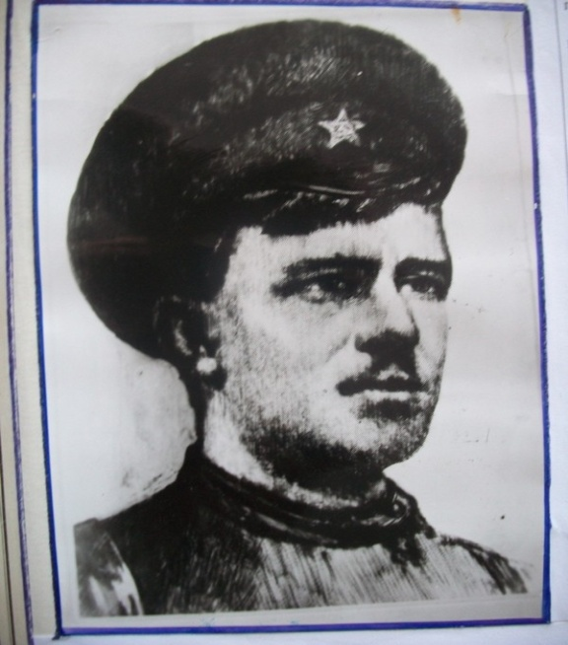
Николай Иванович Колесов
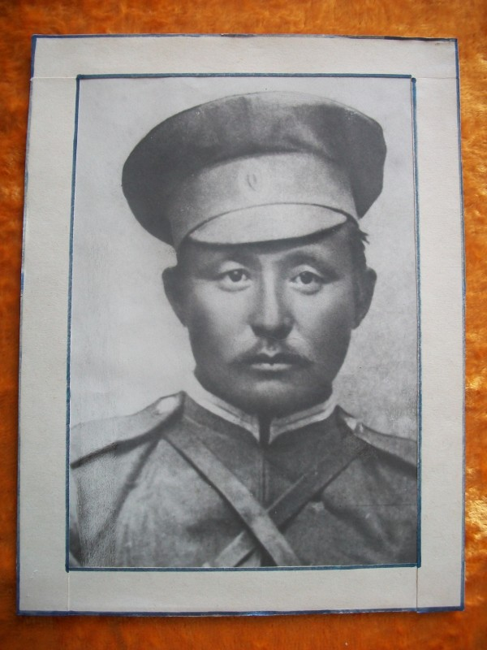

Приложение №4
Николай Антонович Дорошкевич
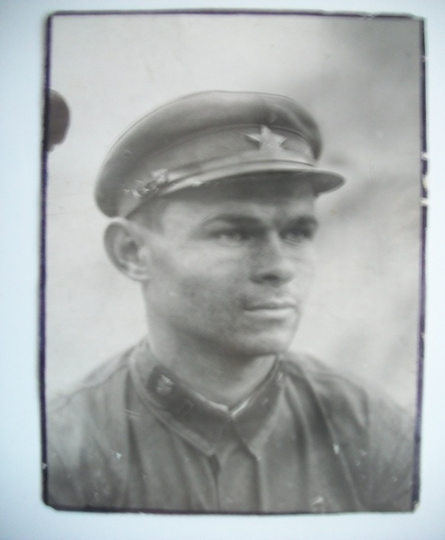
34-я механизированная танковая бригада
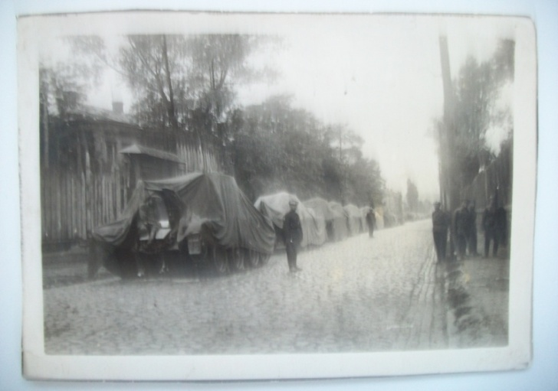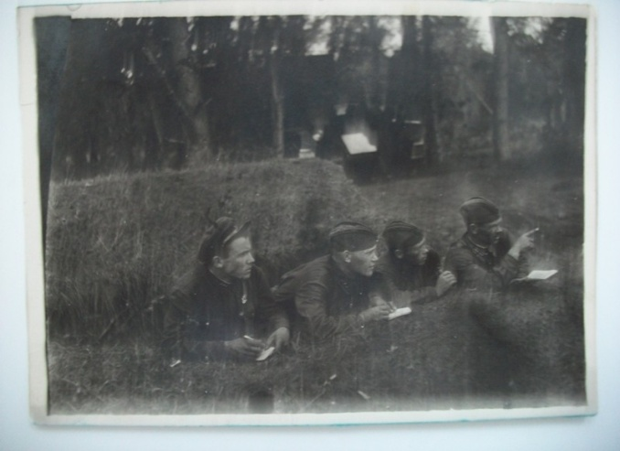
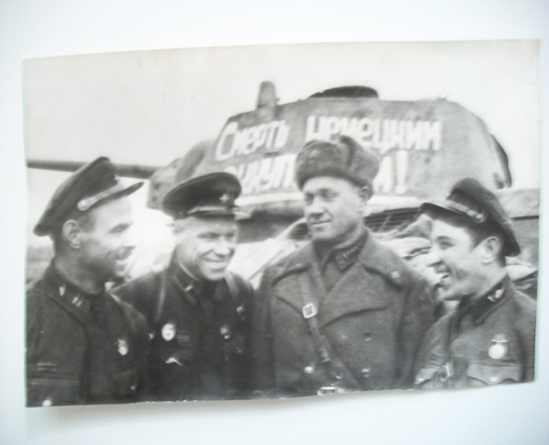

Приложение №5
Выписка из документа о гибели Н.А.Дорошкевича
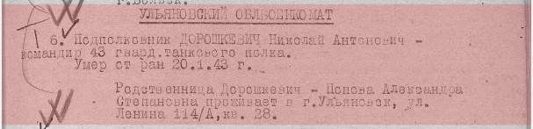
Памятник Н.А. Дорошкевичу в Парке Победы

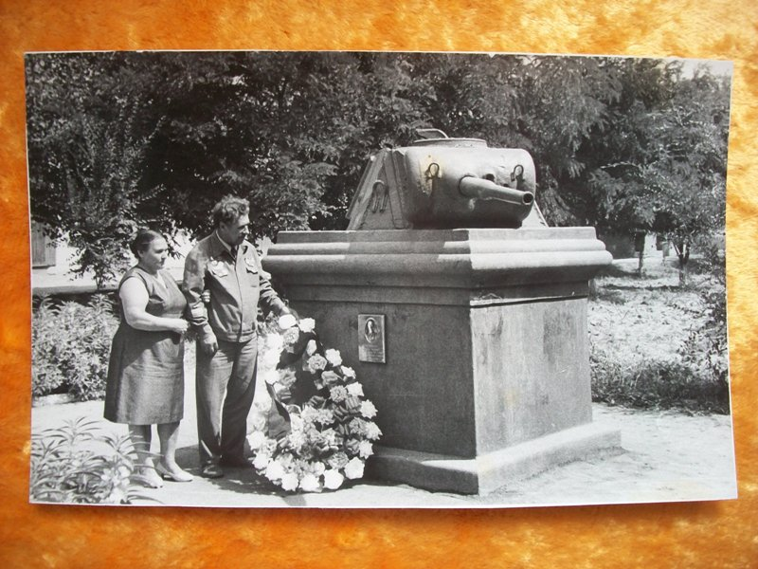

Приложение №6
Памятник Н.А Дорошкевичу Мемориал Воинской Славы
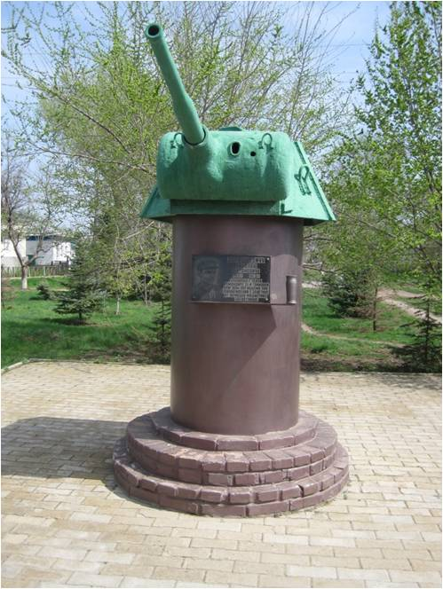
Наградной лист
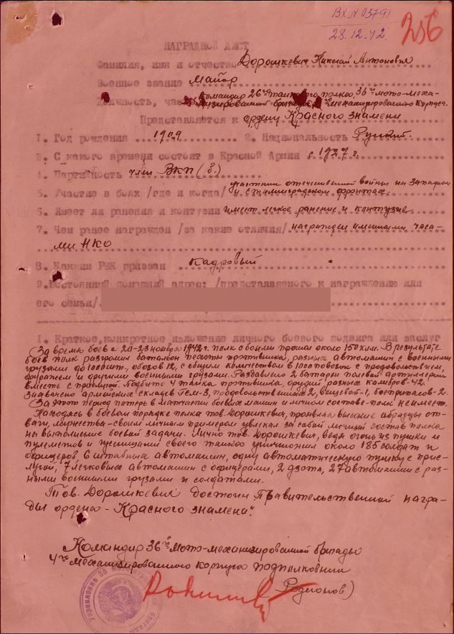
Приложение №7
А.С. Попова-Дорошкевич с сыном Лёвушкой
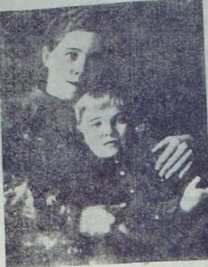
Фотография с подписью на обратной стороне семье
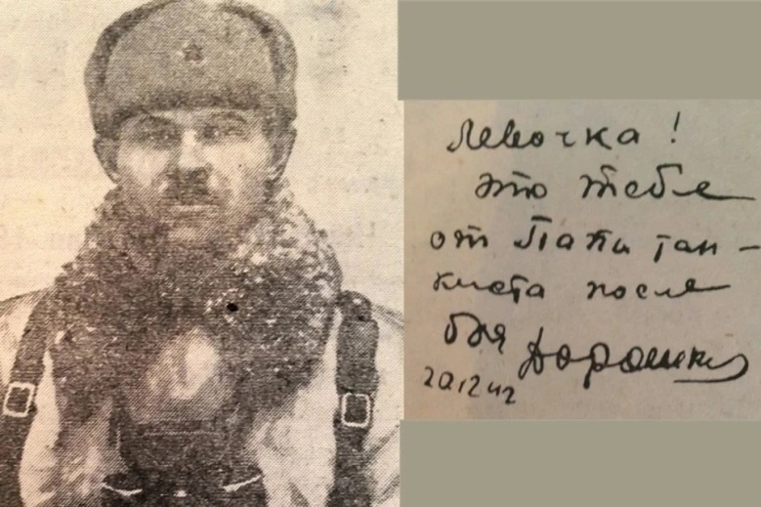
Внук Н.А. Дорошкевича Александр с подарком деда
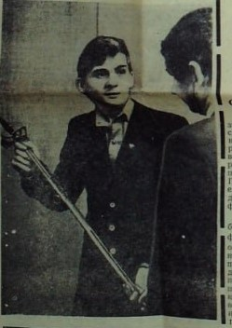

Приложение №8
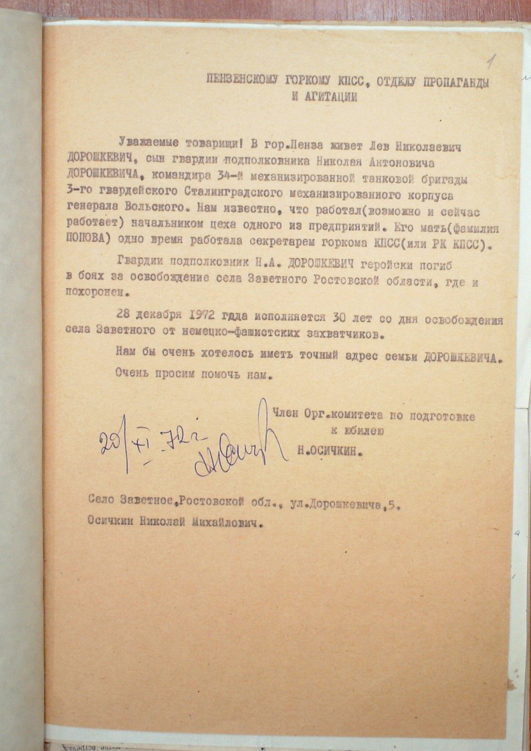

Приложение №9
Письмо Л.Н Дорошкевича Н.М.Осичкину
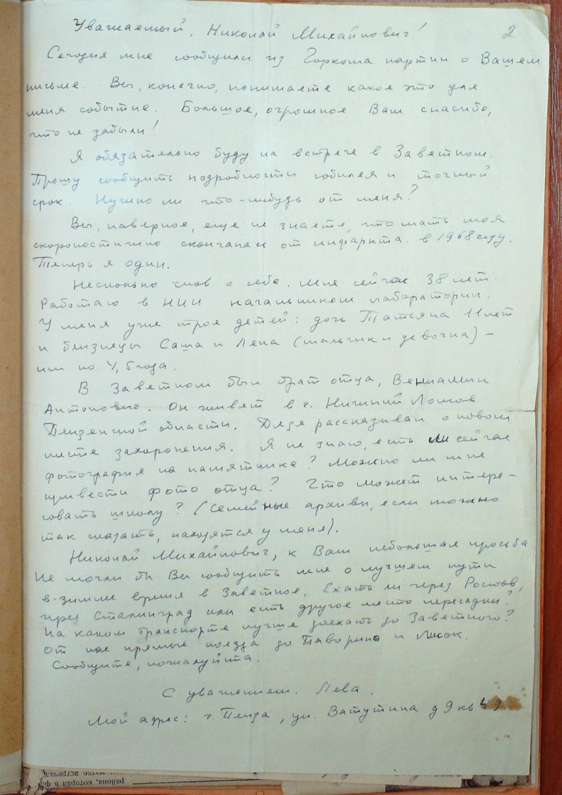

Л.Н.Дорошкевич на могиле отца
